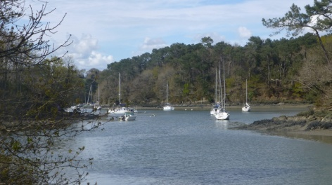
 STAGE à MOELAN sur MER

Fluidité du Mouvement, Méthodes Bones for Life et Feldenkrais

du 03 au 07 mai 2021

Animé par Annick Augis, praticienne diplômée

Les méthodes Feldenkrais et Bones for Life proposent une exploration en conscience du mouvement de façon inhabituelle et douce.
Elles permettent de retrouver efficacité, fluidité et plaisir du mouvement. Elles sont accessibles à tous.
L’hébergement en bord de mer, le confort de la résidence de Beg-Porz, le temps libre à partager seul ou en groupe, offrent un cadre propice au calme et au ressourcement.
Les cours se déroulent en matinée et l’après-midi est libre.

Au programme
3 h d’activité Feldenkrais par jour : le lundi 15h30 – 18h30
du mardi au vendredi 9h – 12h
Ces séances seront partagées avec les personnes inscrites au stage « L’Art de la Marche ».

Hébergement www.beg-porz.com
En pension complète, en chambre double piscine, jacuzzi, animations, sorties
Domaine de Beg-Porz 29350 MOELAN sur MER

Dates
Accueil le lundi 03 mai à 15h Fin du stage le vendredi 07 mai à 15h

Matériel
Apporter une tenue chaude et confortable, un carré de moquette de 2m/1m et/ou un tapis de mousse (les leçons se déroulent en partie allongé sur le sol), un coussin pour la tête.

Tarifs (chèques ANVC acceptés)
Stage : 190 € (adhésion à l’association comprise) Hébergement : 342,22 € (chambre double) (56€ en supplément en chambre simple, sous réserve de disponibilité)
(possibilité de rester une nuit, une journée supplémentaire : le préciser à l’inscription)

Inscriptions :
Annick Augis, praticienne diplômée des méthodes Feldenkrais et Bones for Life
prospero.theatre@gmail.com 06 78 35 63 14 www.voix-en-mouvement.com

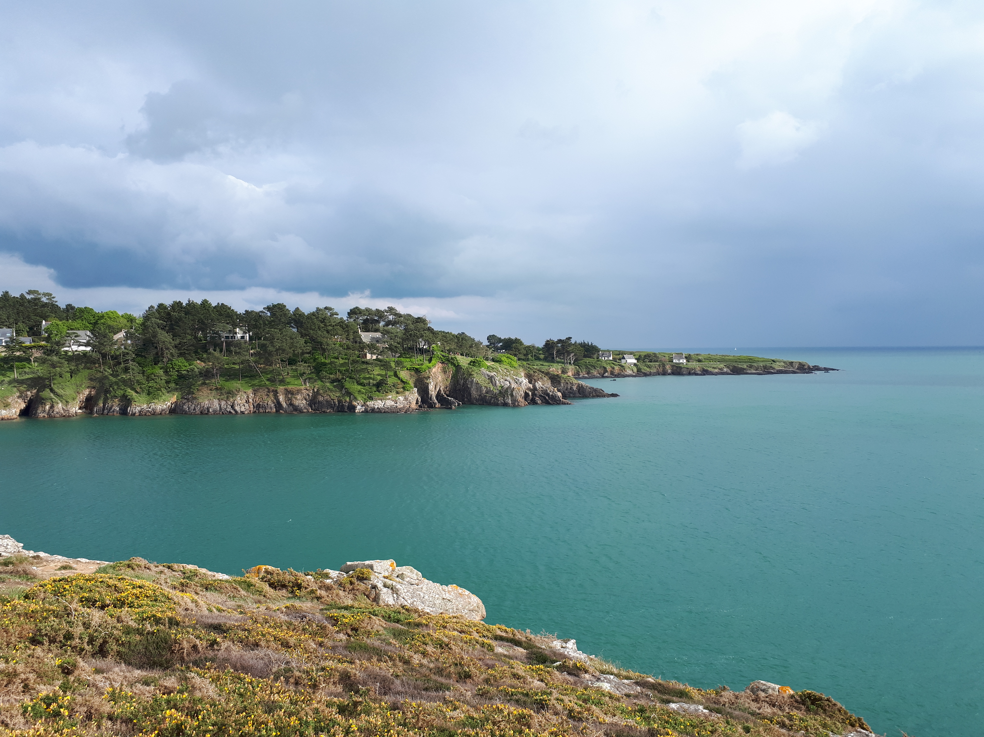

BULLETIN D’INSCRIPTION (à renvoyer à Prospero Théâtre 91 rue de Tripoli, 72000 Le Mans)

Nom :……………………………………… Prénom ……………………………………...
Adresse :…………………………………………………………………………………………
………………………………………………………………………………………………….
Tel : ………………………………………….. Mail :…………………………………………

Je m’inscris au stage « Fluidité du Mouvement» du 03 au 07 mai 2021.
Je verse un chèque d’arrhes de 100 € à l’ordre de l’Association « Prospero Théâtre » pour les activités corporelles.
Je verse un chèque d’arrhes de 200 € à l’ordre de « Domaine de Beg Porz» pour l’hébergement.

Date : Signature

…………………………………………………………………………………………………
RÈGLEMENT (à signer et renvoyer avec le bulletin d’inscription)

Pour respecter nos engagements auprès des professionnels intervenant dans nos stages, et pour la clarté de nos contrats, nous stipulons que :
Concernant le stage :
- Une inscription n’est effective qu’après le versement des arrhes et le retour du bulletin d’inscription avec son règlement signé valant engagement ferme et acceptation de nos conditions.
- Le solde dû est à verser au plus tard un mois avant la date du stage. A défaut l’inscription est nulle et les arrhes sont perdues.
- Sauf cas de force majeure, entendu au sens courant, tout désistement intervenant moins d’un mois avant le début du stage entraîne le non-remboursement des sommes versées.
- Les inscriptions sont recevables jusqu’à la veille du stage, sous réserve de places disponibles et du versement de la totalité des sommes dues.
- Toute demande d’aménagement demeure recevable dans une discussion de bonne foi.
Concernant l’hébergement :
- Les conditions d’annulation de l’hébergement ne relèvent pas de notre responsabilité et sont applicables dès votre inscription. Nous ne nous chargeons des réservations que par commodité pour toutes et tous mais nous en sommes de ce fait, directement et uniquement comptables auprès de l’hébergeur et sans capacité d’aucun arrangement. (Certaines assurances « responsabilité civile » proposent la prise en charge des frais engagés pour des stages annulés ou certains désistements : voir leurs conditions générales)

Merci de votre compréhension
Jean-François FRANCHET
Président de l’association Prospero Théâtre
N.B.: Confirmation du stage.
La tenue du stage est subordonnée à un nombre minimum d’inscriptions. Au cas où les inscriptions seraient en nombre insuffisant, le stage est susceptible d’annulation ou de report. Dans ce cas l’ensemble des sommes versées (arrhes comprises) seront restituées. Le Prospero Théâtre s’engage à informer les personnes inscrites au plus tard 10 jours avant la date prévue pour le stage.

Je, soussigné…………………………………………………………………………………
déclare avoir pris connaissance et approuver sans réserve les conditions proposées par le Prospero Théâtre qui organise le stage « Fluidité du Mouvement» du 03 au 07 mai 2021 et pour lequel je souhaite m’inscrire.
Mention manuscrite : lu et approuvé
Signature

Vincent Larue, accompagnateur en montagne
larue.vincent.pro@gmail.com 06 51 77 97 93 www.marche-et-mouvement.com

Annick Augis, praticienne Feldenkrais
prospero.theatre@gmail.com 06 78 35 63 14 www.voix-en-mouvement.com

